Все кр сдать до зимней сессии. КР в печатном виде. Формат А4. Шрифт Times New Roman 14 .Практические по инженерным сетям: план этажа- распечатать задание и на нем прям работать, а план подвала вычерчивать  на миллиметровке ,ну или в виде чертежа на А4. Для практической части инженерных сетей в помощь Методичка по водоснабжению. Вариант принять по последней цифре в зачетной книжке. Вариант генплана (условия подключения к городскому водопроводу и канализации) в конце данного файла.

Варианты планов типового этажа

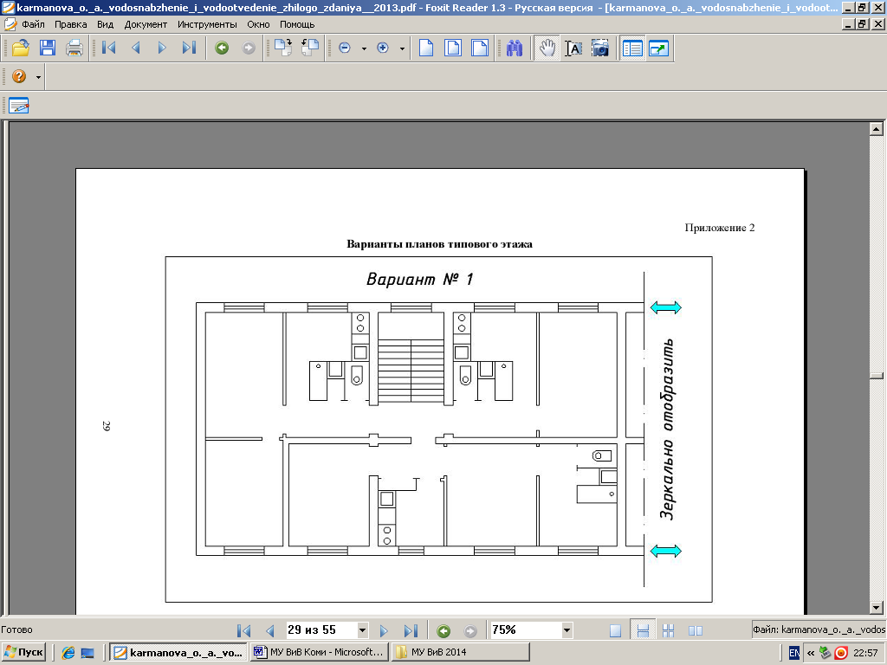

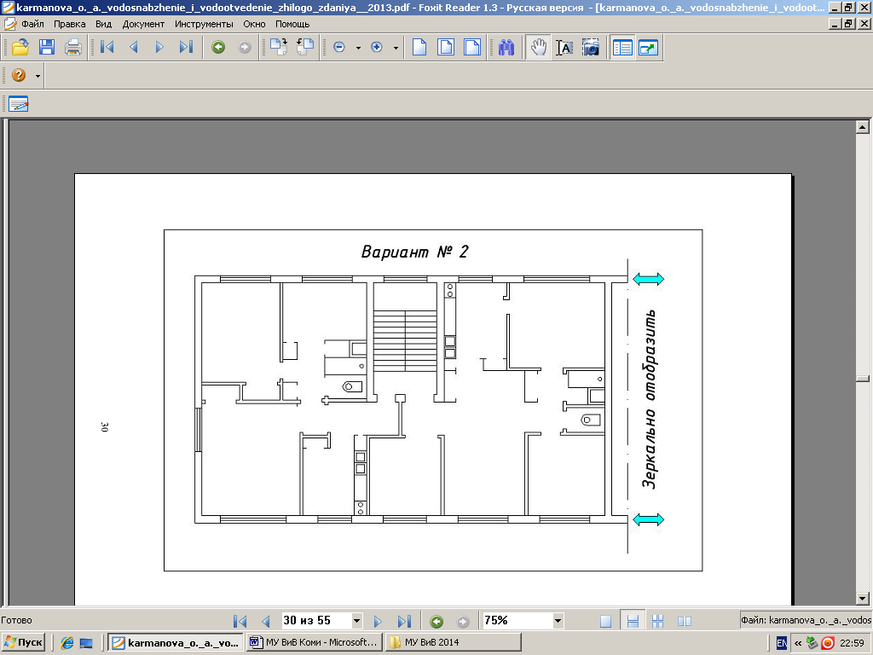

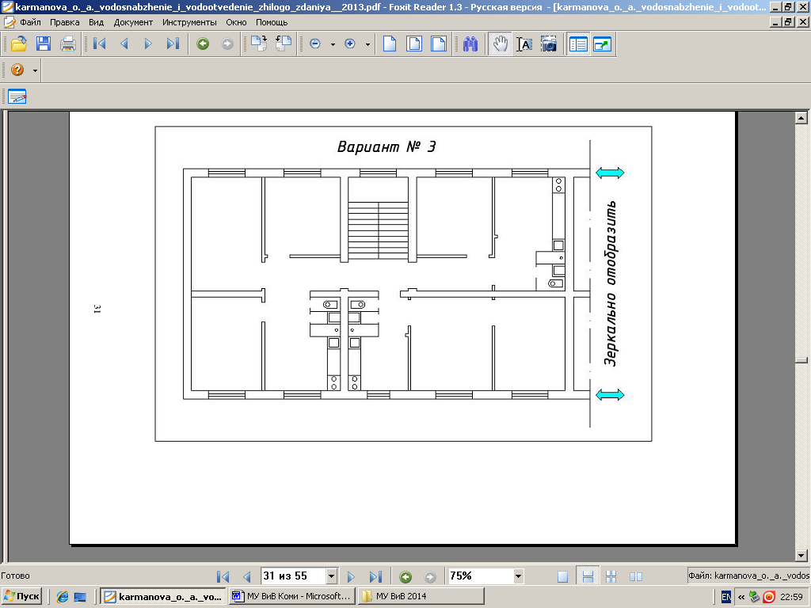

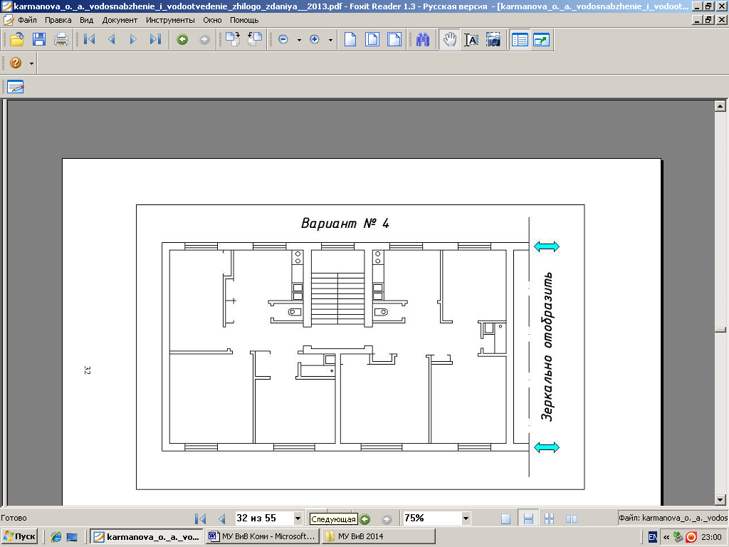

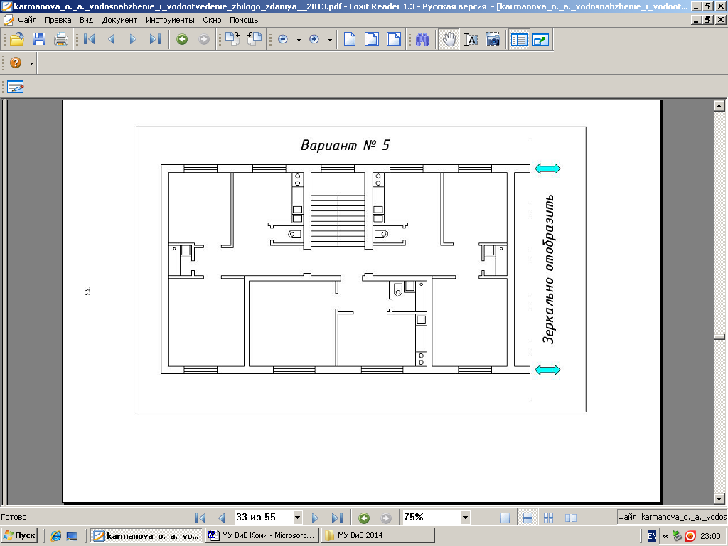

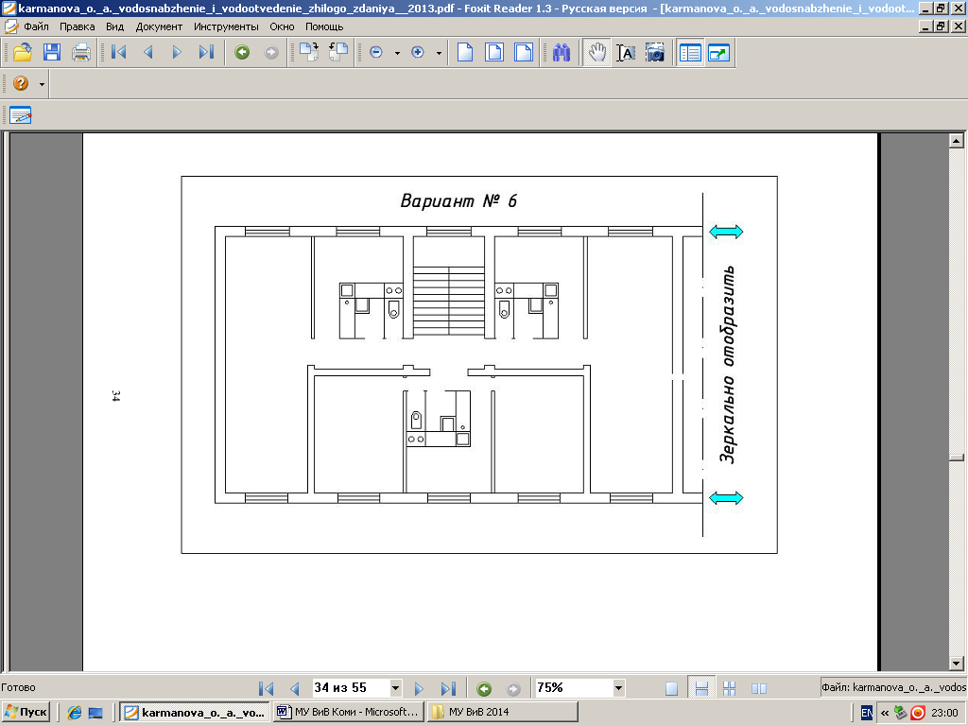

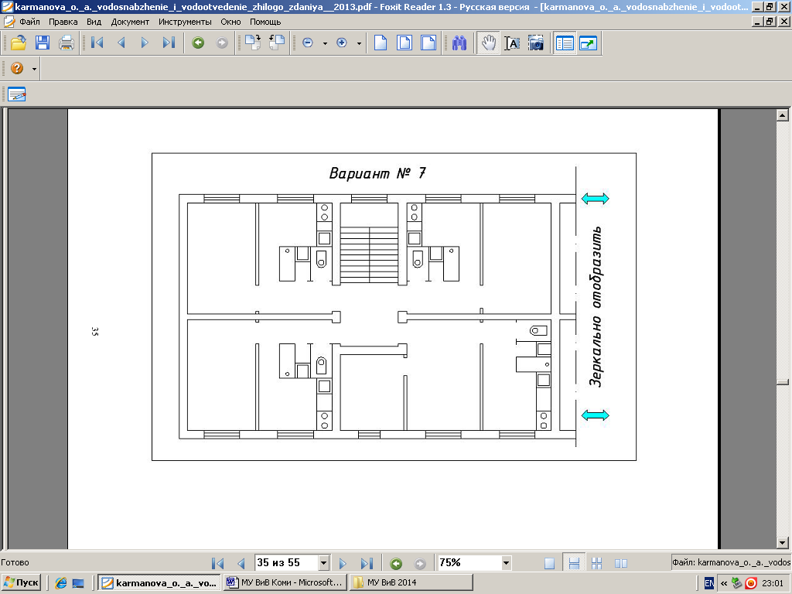

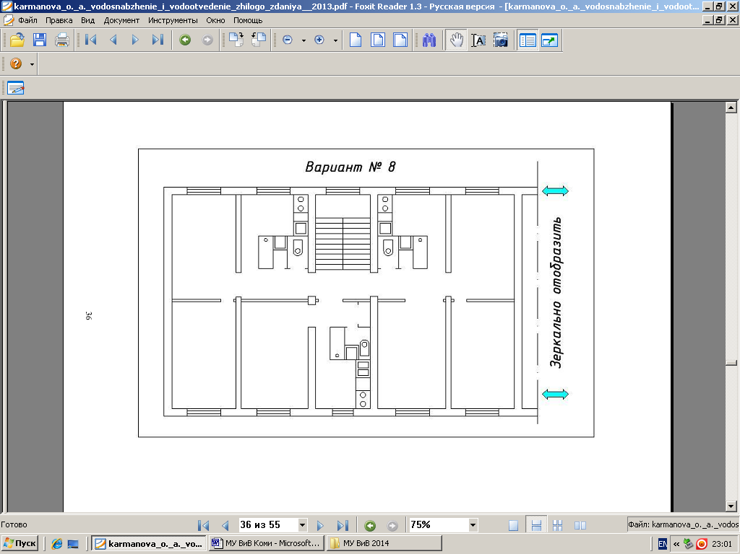

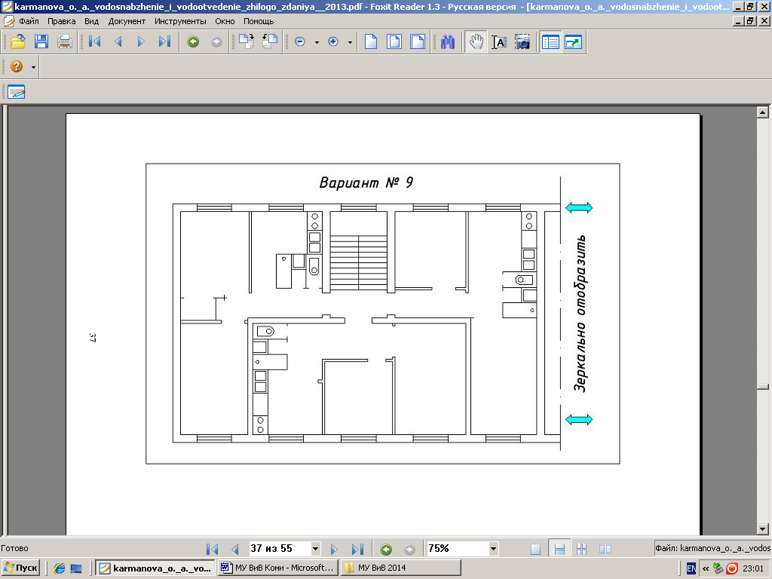

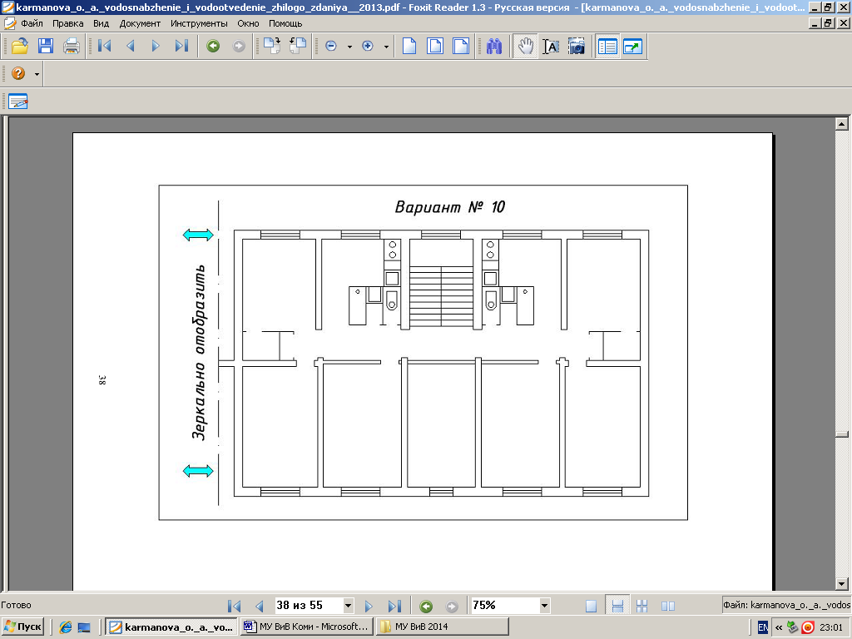

Пример оформления графической части курсовой работы

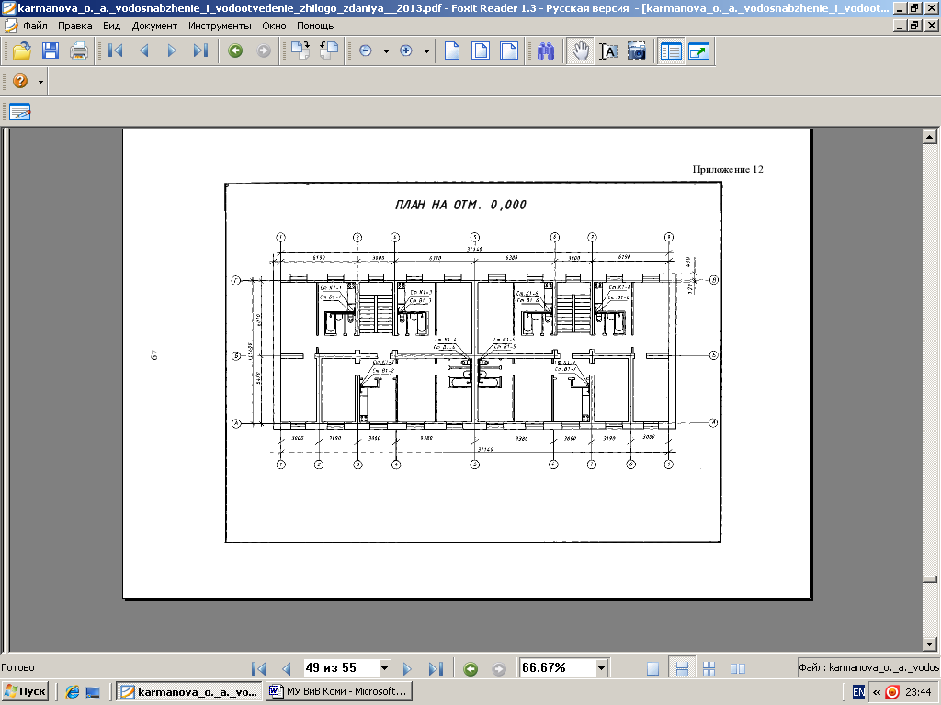

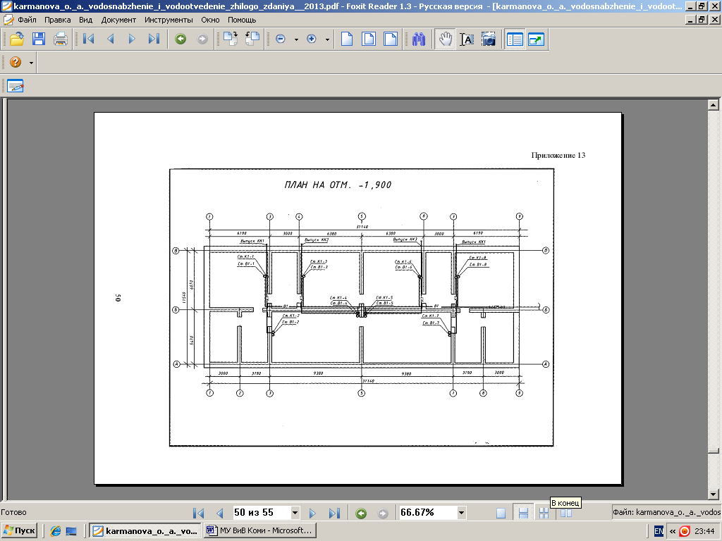

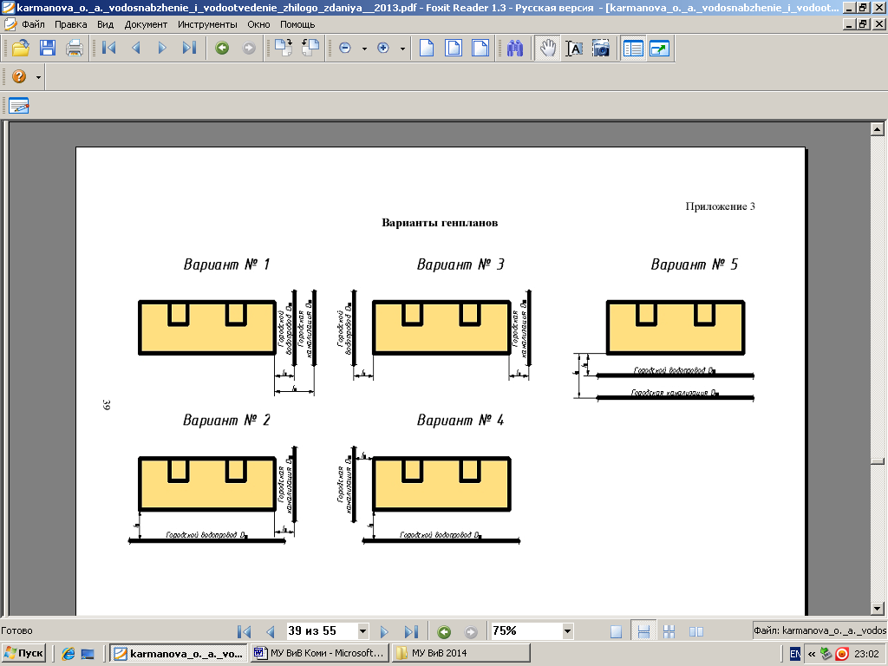

Вариант принимаем по последней цифре зачетки, начиная с цифры 6 берем вариант 1,

7 – вариант 2, 8 – 3 варинат,9 – 4 вариант, 0 – 5 варинат